DE CÓMO HACERSE GIGANTES EN LA BIBLIOTECA...

IV CENTENARIO DEL QUIJOTE. 2.005

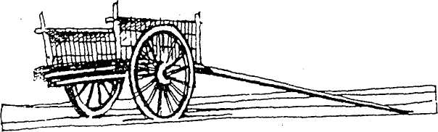

Este año el día del libro, lo dedicamos con mayor entusiasmo, al Quijote y a su autor. Por eso te proponemos que sigas sus andanzas y contestes estas preguntas con la ayuda de las pistas que encontrarás en la biblioteca. Si están todas correctas participarás en el concurso que se celebrará el viernes 29 de abril en el colegio.

PISTA Nº 1._¿Cuál es el verdadero nombre de don Quijote?

PISTA Nº 2._¿Cómo se llamaba su gordo amigo?

______________________________________________________________

PISTA Nº 3._¿Cuál es el pueblo de la amada de don Quijote?

______________________________________________________________

PISTA Nº 4._¿Por qué se vuelve loco don Quijote?

______________________________________________________________

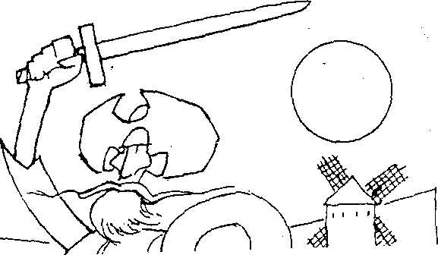

2º ciclo de Primaria

PISTA Nº 5._Busca en el diccionario el significado de la palabra ROCIN.

PISTA Nº 6._El autor del Quijote es conocido universalmente ¿Cuál es su nombre completo?

PISTA Nº 7._Busca en la Biblioteca libros de poesía y copia aquí alguna que hable de don Quijote.

Pon aquí tus datos y entrega esta ficha en la Biblioteca antes del 27 de abril.

Nombre __________________________

Apellidos ____________________________________________________
Curso_________.

BIBLIOTECA MUNICIPAL DE CHINCHILLA
COLEGIO PÚBLICO ALCALDE GALINDO
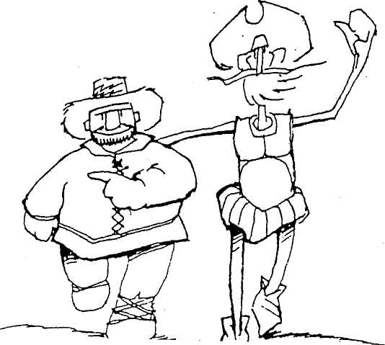

2º ciclo de Primaria
DE CÓMO HACERSE GIGANTES EN LA BIBLIOTECA...
IV CENTENARIO DEL QUIJOTE. 2.005

Este año el día del libro, lo dedicamos con mayor entusiasmo, al Quijote y a su autor. Por eso te proponemos que sigas sus andanzas y contestes estas preguntas con la ayuda de las pistas que encontrarás en la biblioteca. Si están todas correctas participarás en el concurso que se celebrará el viernes 29 de abril en el colegio.

PISTA Nº 1._¿Por qué otro nombre se conoce al autor del Quijote?

_______________________________________________________

PISTA Nº 2._¿Cómo se llamaba la mujer de Sancho?

_______________________________________________________
PISTA Nº 3._¿Con quién vivía don Quijote?

________________________________________________________

PISTA Nº 4._¿Cómo se llamaba el caballo de don Quijote?

________________________________________________________

PISTA Nº 5._Busca en el diccionario el significado de la palabra YELMO.

____________________________________________________________

____________________________________________________________

3º Ciclo de Primaria
PISTA Nº 6._¿Cuál es el verdadero nombre de Dulcinea?

______________________________________________________________

PISTA Nº 7._ Busca en la Biblioteca libras de poesía y copia aquí alguna que hable sobre el personaje universal de Miguel de CERVANTES.

______________________________________________________________

Pon aquí tus datos y entrega esta ficha en la Biblioteca antes del 27 de abril.

Nombre y apellidos:____________________________________________

Curso:_________

BIBLIOTECA MUNICIPAL DE CHINCHILLA
COLEGIO PÚBLICO ALCALDE GALINDO

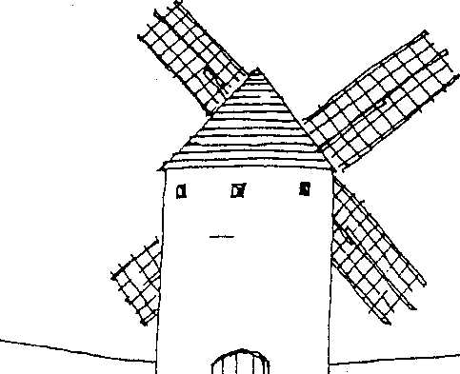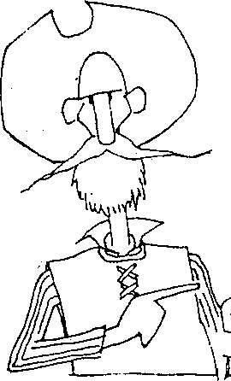

3º Ciclo de Primaria
DE CÓMO HACERSE GIGANTES EN LA BIBLIOTECA...

IV CENTENARIO DEL QUIJOTE. 2.005

Este año el día del libro, lo dedicamos con mayor entusiasmo, al Quijote y a su autor. Por eso te proponemos que sigas sus andanzas y contestes estas preguntas con la ayuda de las pistas que encontrarás en la biblioteca. Si están todas correctas participarás en el concurso que se celebrará el viernes 29 de abril en el
Instituto.

PISTA Nº 1._¿Con qué autor inglés se relaciona a Cervantes por la coincidencia en la fecha de su muerte?

PISTA Nº 2._¿Cómo se llamaban los hijos de Sancho Panza?

______________________________________________________________

PISTA Nº 3._¿Cuál es el nombre de un caballo de madera que aparece en el Quijote?

______________________________________________________________

PISTA Nº 4._¿Sabrías decir el nombre de dos famosos caballeros andantes?

______________________________________________________________

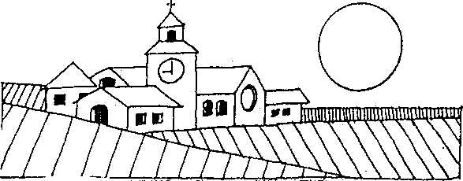 Secundaria
PISTA Nº 5._Busca en el diccionario el significado de la palabra MALANDRÍN .

______________________________________________________________

PISTA Nº 6._¿Qué otro libro escribió Cervantes?

PISTA Nº 7._¿Cómo empieza y cómo termina el Quijote?. Escríbelo aquí.

Pon aquí tus datos y entrega esta ficha en la Biblioteca ó en el I.E.S.O antes del 6 de Mayo.

Nombre y apellidos:______________________________________________

Curso:_________

BIBLIOTECA MUNICIPAL DE CHINCHILLA.
I.E.S.O. CINXELLA.
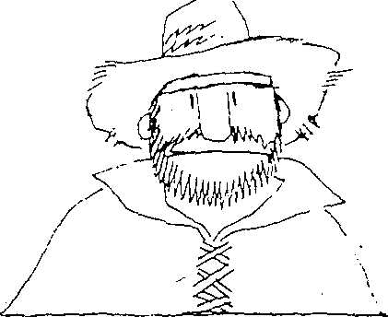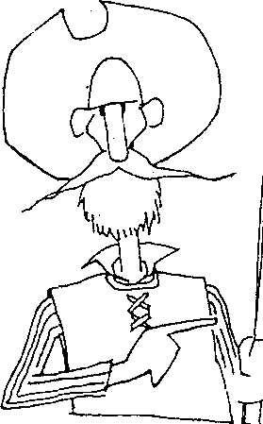
Secundaria

